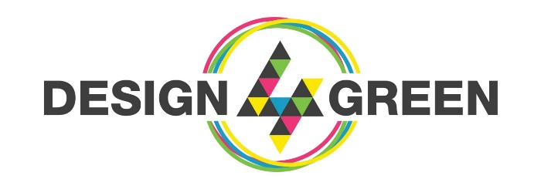

**SYNTHESE DU PROJET CHALLENGE DESIGN4GREEN 2020 REPORT**

Numéro d’équipe / Team Number :

17 / <br> & O.S.

**GT MTERIX**

SCORE (PageSpeed Score) : ……….% (only percentage)

SCREENSHOT (with Day and time)

**ECOINDEX**

SCORE (Performance environnementale / Environmental performance ) : …../100

SCREENSHOT (with Day and time)

**ECOGRADER**

SCORE : …… / 100

SCREENSHOT (with Day and time)

**SONARQUBE**

GITHUB URL :

https://github.com/PaulLevr/basededonn-e

**Conception générale – General conception**

Avez-vous réussi à finaliser votre projet ? Did you manage to finish your project ? Oui Yes / Non No

Si non, pourquoi et quels éléments sont manquants ? if not, why and what is missing ?

**Conception technique – Technical conception**

Quel langage avez-vous choisi et pourquoi ? which language did you use and why ?

HTML & JSON, JavaScirpt

Because it’s the basics to code this kind of project and JSON is the greener way to use and manage this kind of database

Comment avez-vous optimisé vos requêtes ? How did you optimize the query ?

**Conception fonctionnelle – Functional conception**

Avez-vous choisi d’utiliser un outil de représentation graphique ? Did you us a graphical representation ? Non No

Si oui pourquoi ? if yes, why ?

Si non pourquoi ? if not Why ?

Because it is too energy-consuming and it slow down every query a lot,

It was not the subject, in order to have the most green app we had to chose to not use a graphical representation

**Design**

Expliquez en quelques mots les choix réalisés au niveau du design du site? Explain your design choices ?

We went for a simple and sober design in order to be more efficient and energy-saving.

Everything was made in order to be the greener

**Accessibilité**

Qu'avez-vous mis en place pour le respect de l'accessibilité du site? How did you manage the accessibility of your site ?

We generate an easy URL for everyone who want to consult our site

**QUESTIONS GÉNÉRALES – GENERAL QUESTIONS**

Qu'est ce qui fait que votre site est éco-conçu? Why your solution is ecodesign ?

We use light language in order to consume the less data.

We also take out every unnecessary “things” in order to be efficient and green.

We coded every aspect with ecodesign in mind

Avez-vous d'autres remarques pertinentes sur votre projet ? others comments on your project ?

No